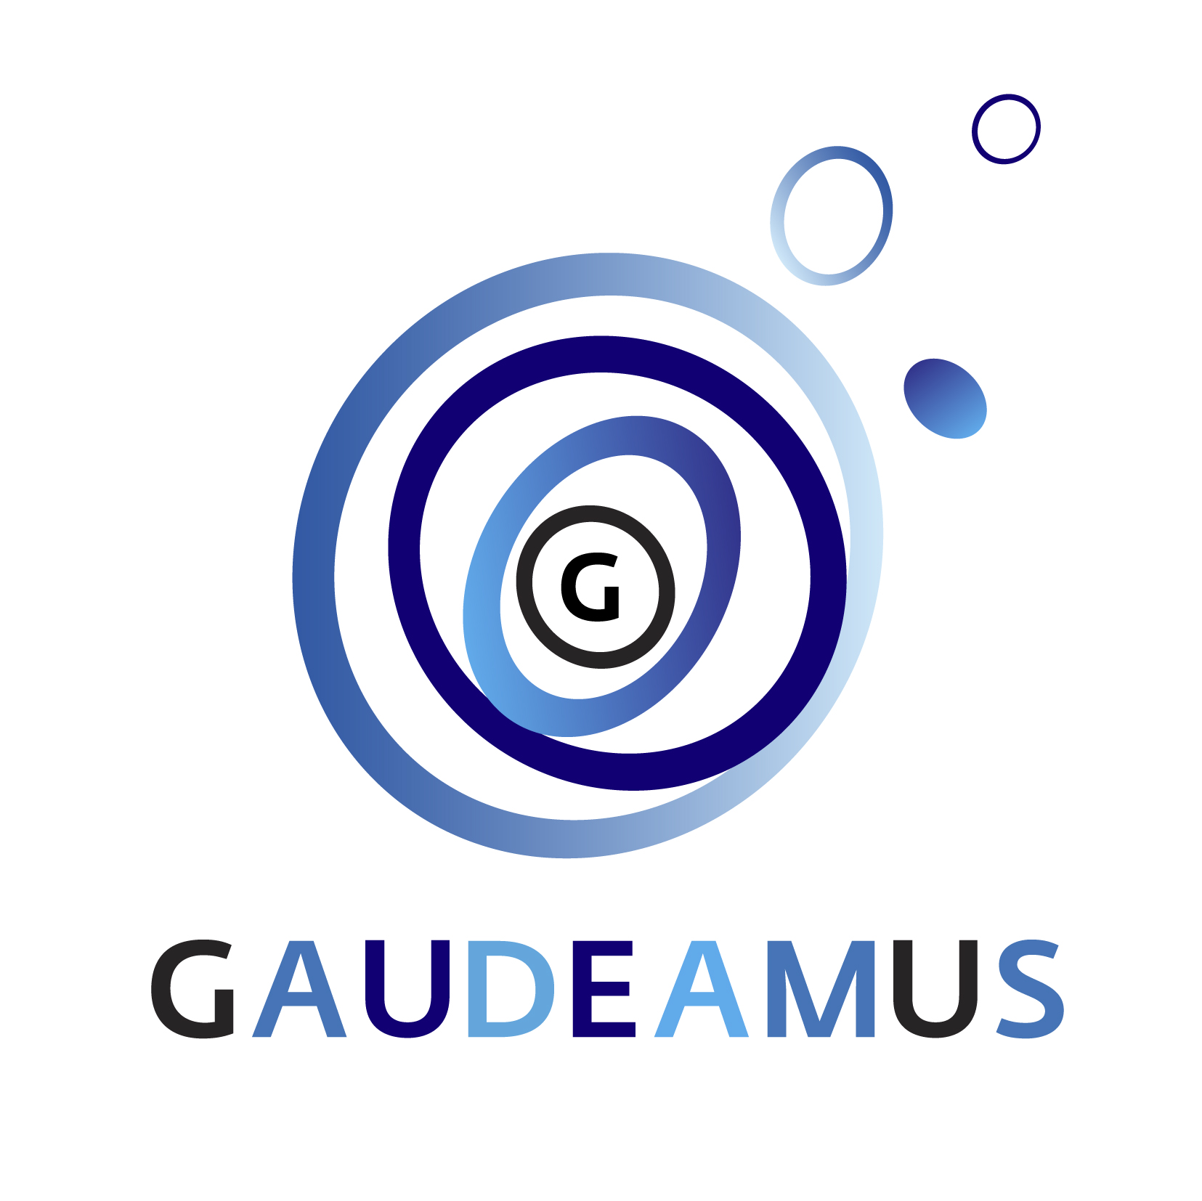

PERSBERICHT Utrecht, 5 juni 2018

GAUDEAMUS MUZIEKWEEK 2018
Muziekfestival wars van genres, labels of hokjes biedt nieuwe luisterervaringen door unieke combinaties van muziek, elektronica, video, theater en performance.

Van 5 tot 9 september 2018 gaat Gaudeamus dwars door genres heen met een festivalprogramma vol nieuwe luisterervaringen voor muziekliefhebbers van nu. De jaarlijkse Gaudeamus Muziekweek vindt plaats in Utrecht en is uniek in de wereld. Het festival presenteert de vitaliteit en diversiteit van de nieuwste generatie componisten die zich bij uitstek laten beïnvloeden door ontwikkelingen buiten de klassieke muziek. Gaudeamus scout talent tot ver buiten de landsgrenzen, muziekpioniers die zich onderscheiden door een frisse eigen kijk op hedendaagse muziek. Met als resultaat een festival volledig gewijd aan de nieuwste muziek in al haar verschijningsvormen.

Young Music Pioneers
Dit jaar weten de talentvolle muziekpioniers meer dan ooit te verrassen met unieke samenwerkingen en combinaties van verschillende disciplines: muziek, live elektronica, video, performance, beeldende kunst en theater. Want muziekpioniers zijn geen componist in de klassieke zin. Ze creëren klanken en geluiden, bouwen nieuwe muziekinstrumenten en staan zelf op het podium als performer. TivoliVredenburg is de ideale festivallocatie om hedendaagse muziek in al haar breedte te ervaren; van groots meeslepend werk in de Grote Zaal tot klein experiment in de Club Nine.
Maar nieuwe muziek vraagt ook om nieuwe presentatievormen. Tijdens de Gaudeamus Muziekweek vinden concerten net zo goed plaats in een galerie, synagoge, houtzaagmolen, museum of openlucht; daar waar de muziek het beste tot haar recht komt.

Nieuwe luisterervaringen
Dit jaar opent Gaudeamus Muziekweek met een uniek openluchtconcert aan de Vredenburgkade. Tijdens de Singel Serenade spelen topmusici van Birmingham Contemporary Music Group vanaf rondvarende bootjes in de Utrechtse Singel voor TivoliVredenburg. Het gratis toegankelijke concert is een muzikale ode aan de stad Utrecht en haar grachten.
De sound art expositie Senses Working Overtime in samenwerking met Het Huis Utrecht biedt een allesomvattende zintuiglijke ervaring met een eigenzinnige collectie van zeven verschillende klankinstallaties en performances waarbij het publiek geactiveerd wordt om andere vormen van muziek te ondergaan.
Gaudeamus Saturday Night heeft na twee succesvolle edities in 2016 en 2017 een vaste plek veroverd in het festivalprogramma. Met maar liefst 22 verschillende concerten en performances presenteert Gaudeamus Muziekweek een barstensvol programma op één avond, met unieke acts, muziektheater en optredens waar geen label op te plakken is. Met onder andere: Kara-Lis Coverdale, Coby Sey, Silbersee en het Rosa Ensemble.
Verder op het programma klinken er dreunende baslijnen tijdens het basklarinetfestijn, splinternieuwe muziek op onalledaagse slagwerkinstrumenten door Slagwerk Den Haag, vintage synthesizers in Kytopia, een wereldpremière voor maar liefst drie strijkkwartetten, en nieuwe mengvormen van elektronische en akoestische muziek door Ensemble Nikel.

Cursus nieuwe muziek
Omdat nieuwe luisterervaringen vaak om een nieuwe luisterhouding vragen, wordt tijdens het festival een cursus nieuwe muziek gegeven. Aan de hand van vele muziekvoorbeelden neemt musicoloog Thea Derks het publiek mee langs de ontwikkelingen in de hedendaagse muziek en krijgt het publiek een auditief beeld van 21ste eeuwse muziek.​ Met de opgedane kennis uit deze cursus is het nóg leuker luisteren naar de allernieuwste composities van het festival.
Naast de cursus is er een uitgebreid contextprogramma voor publiek, professionals en (vak)studenten met onder meer inleidingen voorafgaand aan concerten, composers meetings en artists talks, lezingen van gerenommeerde componisten, reading sessions met topmusici en diverse workshops. Het contextprogramma is in veel gevallen gratis te bezoeken.

Gaudeamus Award
Na het slotconcert van het festival wordt de Gaudeamus Award, een aanmoedigingsprijs voor jong talent, uitgereikt aan één van de vijf genomineerden. Juryleden Mayke Nas, Nicole Lizée en Richard Ayres hebben Raphaël Languillat, William Kuo, Sebastian Hilli, Matthias Krüger, William Dougherty en Lawrence Dunn genomineerd voor deze internationaal gerenommeerde prijs. Meerdere werken van hun hand klinken tijdens het festival, waarna de jury beslist welke muziekpionier de prijs in de wacht sleept.
Meer info & tickets
Op de website van Gaudeamus staat een playlist met muziek uit het festivalprogramma.
Het complete festivalprogramma staat vanaf 25 juni online. Tickets voor de eerste concerten zijn nu te koop: gaudeamus.nl
---

Over Gaudeamus
Gaudeamus presenteert, stimuleert en ondersteunt de nieuwste muziek van jonge muziekpioniers. De activiteiten van Gaudeamus worden internationaal gezien als toonaangevend en zijn een katalysator voor nieuwe ontwikkelingen in (gecomponeerde) muziek. Gaudeamus scout muziekpioniers wereldwijd en weet altijd heetst van de naald de allernieuwste muziek te presenteren aan een nieuwsgierig publiek tijdens de jaarlijkse Gaudeamus Muziekweek.

Talentprogramma
Talentontwikkeling is één van de belangrijkste pijlers in het bereiken van de allerbelangrijkste ambitie van Gaudeamus: de muziekwereld verrijken met nieuwe muziek van muziekpioniers.
In 2015 is daarom begonnen met een talentontwikkelingsprogramma in de vorm van residenties. Dit jaar zijn drie talentvolle makers/componisten in residentie bij Gaudeamus. Cellist Maya Fridman krijgt de kans uiteenlopende samenwerkingen aan te gaan en nieuwe muziek te schrijven. Componist en muziektheatermaker Thanasis Deligiannis gaat gedurende zijn residentie op zoek naar nieuwe muziektheatrale vormen voor zijn voorstelling in het voorjaar van 2019. Componist en gitarist Jerzy Bielski krijgt een ontwikkelplek voor zijn expressieve muziektheatrale werken.
Jaarlijks verstrekt Gaudeamus vele jonge muziekpioniers een opdracht tot het schrijven van nieuw werk. Vrijwel alle opdrachten gaan bij Gaudeamus in première en vervolgens is Gaudeamus aanjager voor een verdere (inter-)nationale bespeling.

Productie
Als (co-)producent is Gaudeamus betrokken bij verschillende projecten. In 2018 gaat Me, Peer Gynt in première, een cross-disciplinaire performance van cellist Maya Fridman in samenwerking met componist/pianist/beeldend kunstenaar Tomoko Mukaiyama. Als Gaudeamus musician-in-residence blaast Fridman het relatief onbekende orkestrale werk Peer Gynt van Alfred Schnittke nieuw leven in met haar bewerking voor piano, cello en tape.

---------------------------------------------------------------------------------------------------
Voor de redactie, niet voor publicatie: voor informatie, beeldmateriaal en interviews kunt u contact opnemen met Marisa Tempel | E. marisa@gaudeamus.nl. T. 030 8200114 . Voor artistiek inhoudelijke vragen kunt u contact opnemen met Henk Heuvelmans of Martijn Buser T. 030 8200111 E. henk@gaudeamus.nl / martijn@gaudeamus.nl

